Министерство науки и высшего образования Российской Федерации
Федеральное государственное автономное образовательное учреждение высшего образования
ТОМСКИЙ ГОСУДАРСТВЕННЫЙ УНИВЕРСИТЕТ СИСТЕМ УПРАВЛЕНИЯ И РАДИОЭЛЕКТРОНИКИ (ТУСУР)
Кафедра экономической математики, информатики и статистики (ЭМИС)
ПОСТРОЕНИЕ ДЕРЕВА РЕШЕНИЯ
Отчёт по практической работе по дисциплине «Теория систем и системный анализ»

Студент гр.594-2 ___________ А. А. Танцерев “______” _____________2026 г. Старший преподаватель каф. ЭМИС
______________ А. В. Токарева
“______” ____________________2026 г.

Томск 2026
Практическая работа №11
«Построение дерева решения»
На основе ранее построенного дерева проблем сформировано дерево решений, представляющее собой иерархическую модель выбора стратегий для преодоления спада интереса к творчеству Ф.М. Достоевского у молодёжи. Данная модель позволяет структурировать процесс взаимодействия с целевой аудиторией в зависимости от их первичной мотивации, уровня когнитивной концентрации и предпочтительных каналов восприятия информации. В качестве ключевых альтернатив рассматриваются пути прямой популяризации оригинальных текстов для подготовленной аудитории и адаптивные методы (диджитализация, геймификация, использование аудиовизуальных форматов) для вовлечения пользователей с клиповым типом мышления. Итоговые узлы дерева определяют наиболее эффективные форматы взаимодействия: от классического чтения до потребления адаптированного контента (графические романы, подкасты), что в совокупности обеспечивает сохранение культурной преемственности в условиях цифровой трансформации, что продемонстрировано на рисунке 1.
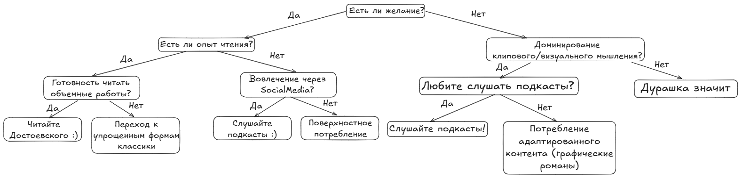
Рисунок 1 – Дерево решений

